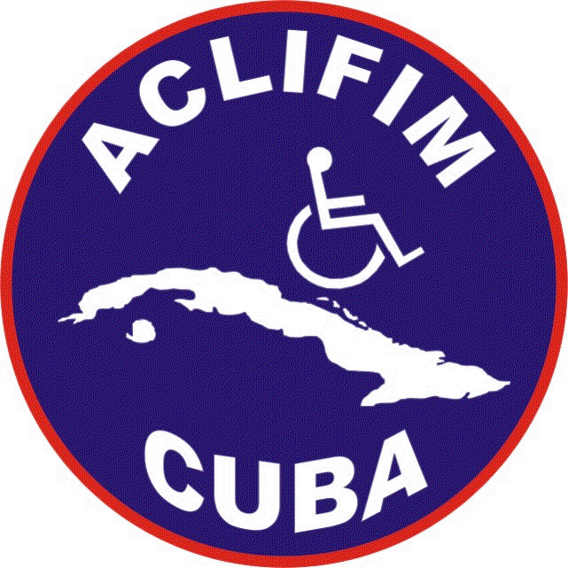
PROYECTO PROFAM. ACLIFIM NACIONAL.

(Programa de Orientación Familiar para potenciar la Integración Social de los niños y niñas con discapacidad Físico – Motriz)

INTRODUCCIÓN.

El Programa de Orientación Familiar (PROFAM) tiene como objetivo potenciar la integración social de los niños y niñas con discapacidad Físico-Motriz.

Al realizar un análisis de la orientación axiológica de la diversidad se tiene en cuenta la diferencia como valor de todas y cada una de las personas por lo que es necesario expresar la necesidad de asumir el nuevo reto de atender a todos y a cada una de las personas en y para la diversidad, que se traduce en las nuevas y diferentes maneras de entender y trabajar por el desarrollo de la igualdad de oportunidades, la eliminación de desigualdades y la búsqueda de optimas formas de proyectar la atención integral, lo que explica el cambio y la mejora en la atención familiar y educativa requiriendo respuestas flexibles y adaptadas de acuerdos a posibilidades, potencialidades y necesidades de todas y cada una de las personas.

El PROFAM tiene su génesis en una actividad conjunta desde 1998 de la Asociación Cubana de Limitados Físico-Motores de Cienfuegos y el Departamento de Educación Especial del Instituto Superior Pedagógico (IPS).
Donde a partir de la dispensarización y necesidades identificada por nuestra organización se establece un programa de atención al niño / niña y a la familia apoyada a su vez por la orientación sistemática de profesionales de la Educación Especial en el territorio, una profesora del ISP y maestros que intervienen en la Educación y desarrollo de los niños- niñas en el hogar y la comunidad.

Las experiencias que se ofrecen en este momento fueron presentadas y discutidas en el Congreso Mundial de Educación Especial celebrada en el año 2000 en Ciudad de La Habana Cuba el cual fue presentado como un trabajo integrado ACLIFIM – MINED, también fue presentado por representantes de la ACLIFIM en el Encuentro Nacional ACLIFIM – MINED.

ESTRUCTURA.

Un grupo de padres entre 3 y 5 dirigen el movimiento apoyados por la ACLIFIM e involucran a las demás instituciones y a la comunidad.

BASES EN LAS QUE SE FUNDAMENTA EL PROGRAMA PROFAM.

- Identificación de todos los niños – niñas con dificultades Físicos – Motoras en cada uno de los Consejos Populares trabajo que realizan miembros de la ACLIFIM y maestros ambulantes.

- Estudio integral de los niños – niñas, enfatizando en el nivel y tipo de enseñanza caracterización de las familias.

- Valoración para organizar los niños – niñas en sub – grupos:
Sub. - grupo I (niños – niñas de 0-6 años)
Sub. - grupo II (niños – niñas de 7 – 11 años)
Sub. – grupo III (niños – niñas de 12 – 16 con 11 meses y 29 días)

4. Organización del Consejo de Padres y Madres.

5. Organización de actividades con los niños de acuerdo a edades e
interés.

6. Organización de actividades con los padres dirigidas a la orientación familiar. Que están en correspondencia con las necesidades expresadas por los padres y las madres, así como por otras necesidades identificadas por los profesionales.

7. Se ofrecen además orientaciones individuales a la familia si son necesarias.

8. Las actividades se realizan con la frecuencia que acuerden los padres, las madres, otros familiares, miembros de la ACLIFIM y profesionales, pudiendo tener una frecuencia mensual.

9. PERFIL DE LAS ACTIVIDADES.

- Socioeducativas
- Festivas
- Culturales
- Deportivas
- De preparación laboral
- Educación para la salud
- Educación sexual
- Autonomía personal
- Autonomía del trabajo
- Derechos y deberes
- Conocimiento de la legalidad
- Integración a la ACLIFIM, otras organizaciones políticas y de masas
- Concepción de Géneros y mujer
- Emisión de plegables educativos a los niños – niñas y la familia

10. Se potencia la escritura de experiencias por los padres y madres.

11. Se integran estudiantes del ISP en trabajo de investigación y de tesis de grado.

12. Se involucran organismos, organizaciones de la comunidad en la realización de actividades.

13. Se fomentan encuentros municipales y provinciales anuales en diferentes manifestaciones, culturales, deportivas y otras, acorde al universo.

14. Se fortalece la participación en actividades masivas desfiles, tribunas, marchas.

15. Se organizan grupos culturales en diferentes manifestaciones cantos, teatro, plástica, literatura etc. (de acuerdo a potencialidades y posibilidades).

16. Se establecen intercambios de experiencias entre las familias.

17. Se realizan pequeñas actividades científicas ACLIFIM-Familia- MINED.

18. Otras Actividades “La atención a las dificultades físico- motoras.”

19. Post- grado: La educación y desarrollo de niños – niñas con dificultades físico- motoras, que ofrece el ISP.

20. Organización de mini – bibliotecas para fortalecer la preparación de la familia y miembros de la comunidad.

COORDINADORES DEL PROGRAMA.

- Dirige ACLIFIM – MINED de las provincias.

COLABORADORES.

INVOLUCRAR A:

- ISP (Programa del Dpto. Educación Especial)

- Maestros ambulantes que intervienen en la Educación y Desarrollo de niños – niñas con dificultades físico motoras.

- Representantes de Cultura, Inder, Salud, Palacio de la Salud, FMC, CDR, ANAP, OPJM, Trabajadores Sociales de la Revolución, estudiantes de las Escuelas de Arte.

